Št. zadeve: 38144-8/2021/1
Datum: 30. 9. 2021

Preverjanje obstoja povpraševanja po radijskih frekvencah za vertikale za lokalno uporabo, posvet glede geografskih območij

VPRAŠANJA
Agencija pred načrtovanim začetkom izvajanja Akcij 5, 8 in 9 Strategije naslavlja zainteresirano javnost z naslednjimi vprašanji po posameznih frekvenčnih pasovih in z namenom preveriti interes deležnikov po posameznih frekvenčnih pasovih.

Spekter
V spodnjih tabelah navedite koliko spektra bi vas zanimalo v posameznih pasovih. Označite željeno delitev na območja uporabe ter navedite število željenih enot po območjih uporabe. V kolikor predlagate podeljevanje na manjše enote, kot so naselja, je potrebno to v opombi pojasniti. V opombi lahko navedete tudi dodatne informacije o geografskih območjih (ali so po celi Sloveniji ali le regionalno oziroma lokalno (na ustreznem zemljevidu spodaj označite preliminarno predvidena območja)) in namenu uporabe. V primeru, da vas zanima pokrivanje naselij, navedite seznam za vas zanimivih naselij in označite, v kateri občini se nahajajo. Za kampuse lahko navedete, ali gre pretežno za storitve izven stavb ali notranji kampus ali kombinacijo, lahko navedete tudi naslov oziroma lastnika (npr. za industrijska podjetja), kolikšno površino bi imelo omrežje kampusa (npr. 100 x 100 m). Če gre za mrežo kampusov ali notranjosti objektov, ki jih želite pokriti, kolikšna je približno skupna površina in na ustreznem zemljevidu spodaj označite preliminarno predvidene lokacije. Na koncu dopišite predviden začetek uporabe frekvenc.
Tabela 1: Interes za pasova 2300 MHz in 3600 MHz
Frekvence | Količina spektra  [MHz] | Območje lokalne uporabe - označite |  |  |  |  | Območje lokalne uporabe – navedite število območij |  |  |  |  | Začetek  uporabe
 |  | Statistična regija | Občina | Naselje | Kampus | Notranjost objekta | Statistična regija | Občina | Naselje | Kampus | Notranjost objekta
2300 - 2320 MHz (TDD)
2390 - 2400 MHz (TDD)
3400 - 3420 MHz (TDD)*
*- uporaba aktivnih antenskih sistemov AAS je omejena zaradi spektralne maske za zaščito radarjev
Opomba:

Tabela 2: Interes za pasove 3800-4200 MHz, 28 GHz in 32 GHz
Frekvence | Količina spektra  [MHz] | Območje lokalne uporabe - označite |  |  |  |  | Območje lokalne uporabe – navedite število območij |  |  |  |  | Začetek  uporabe
 |  | Statistična regija | Občina | Naselje | Kampus | Notranjost objekta | Statistična regija | Občina | Naselje | Kampus | Notranjost objekta
3800-4200 MHz (TDD)
uporaba 27,9405 – 28,4445 GHz in 28,9485 –29,4525 GHz (FDD ali TDD pod pogoji za FDD)
31,8-33,4 GHz*
(FDD ali TDD pod pogoji za FDD)
* začenši od spodaj navzgor

Opomba:

Slika 3: Zemljevid Slovenije za označitev želenih območij pokrivanja za vaš poslovni model – statistične regije
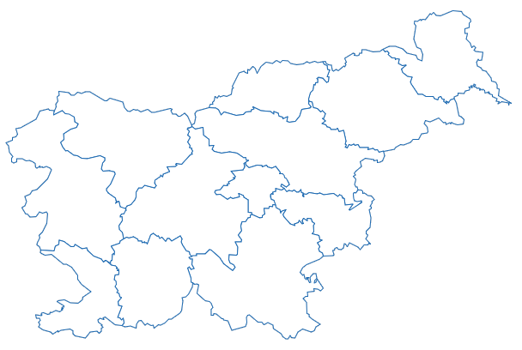
Vir: Statistični urad RS, dobljeno na spletni strani dne 14. 7. 2021, https://www.stat.si/obcine

Slika 4: Zemljevid Slovenije za označitev želenih območij pokrivanja za vaš poslovni model – Občine

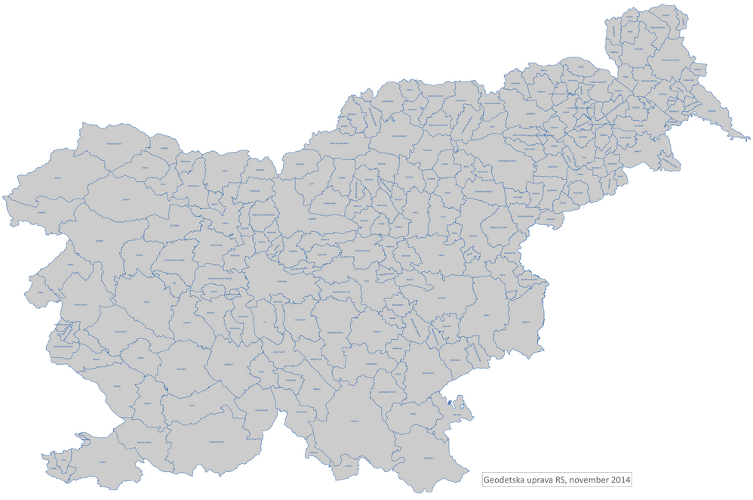
Vir: Geodetska uprava RS, november 2014, dobljeno na spletni strani dne 14. 7. 2021, https://www.gov.si/teme/obcine-v-stevilkah/

Slika 5: Zemljevid Slovenije za označitev želenih območij pokrivanja za vaš poslovni model – Naselje, Kampus
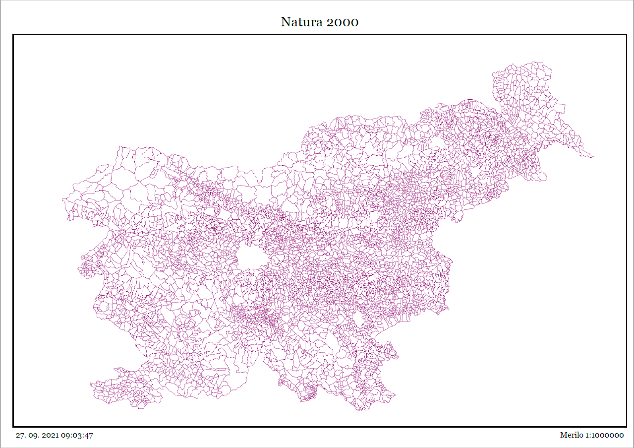
Vir: Naravovarstveni Atlas RS, dobljeno na spletni strani dne 27. 9. 2021, https://www.naravovarstveni-atlas.si/web/profile.aspx?id=N2K@ZRSVNJ (omogoča izdelavo prilagojene slike)

Podatke o naseljih najdete na spletni strani SiStat (https://pxweb.stat.si/SiStatData/pxweb/sl/Data/Data/05C5006S.px/table/tableViewLayout2/)
Pod kampus je mišljeno manjše zaokroženo geografsko območje, npr. pristanišče, bolnice, industrijska cona, študentsko naselje.
Lahko uporabite interaktivni zemljevid na povezavi https://www.naravovarstveni-atlas.si/web/profile.aspx?id=N2K@ZRSVNJ

